WINCOACH 品牌电助力自行车Logo设计

行业：户外运动用品
客户：骑行爱好者

名称解读：
WINCOACH 由2部分组成：
- WIN： 赢，运动的目标是夺冠，是赢；骑行，运动，也要有赢的精神
- COACH：字典意思：（体育运动的）教练；长途汽车，长途客车；（旧时载客的）四轮马车；火车车厢； 在这个logo里，我们泛化它的意思为“交通工具

WINCOACH，一辆可以使骑行者成为赢家的车子

使用场景：
- 文字： 在自行车下管两个侧面（如图）的位置使用；

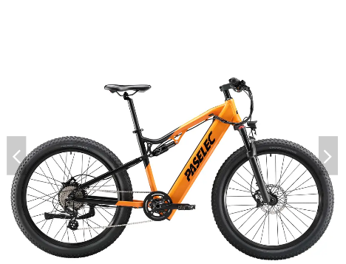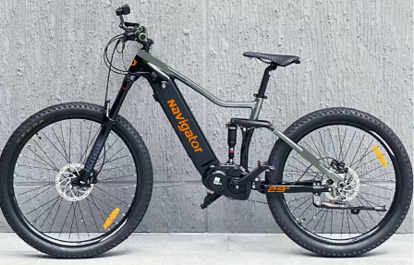

- 在自行车头管前部位置，印图形标识。

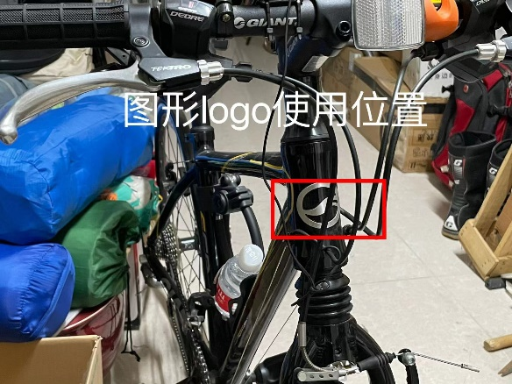

设计要求：

- 文字字体有独特性，与众不同，易于辨识；图形适合所使用的位置；
- 颜色：单色
- Logo由图、文构成；纯文字和纯图使用的时候为多；
- 可以参考著名自行车品牌：Trek，Specialized，Santa Cruz，Giant等；

